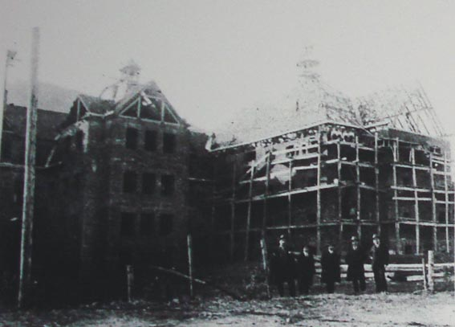

Colegiul național Dragos-Voda

27 septembrie 1907
- Decretul imparatesc austriac hotara intemeierea unui gimnaziu complet cu 8 clase in Campulung Moldovenesc ;
- Un rol important in infiintarea acestui gimnaziu l-a avut deputatul de Campulung in parlamentul austriac din acea vreme, contele Franz Bellegarde ;
3 octombrie 1907
- Decretul Ministerului de culte si instructiunea acestuia nr. 40301/3.10.1907 reglementa statutul noului gimnaziu: un director, 10 cadre didactice si “un servitor definitiv”.
Primul director: profesor dr. Daniil Verenca venit de la Cernauti.
Printre primiii profesori: Modest cavaler de Sorocean si Dimitrie Logigan, Ion Stefureac.
Limbile de predare: 1907-1918 – romana si germana; dupa 1918 – romana.
Directorul emblematic al scolii: prof. dr. Ioan Biletchi-Albescu (1918-1941).
1919- Gimnaziul de 8 clase primeste statutul de liceu sub denumirea “Dragos-Voda”.
1948- Reforma comunista a invatamantului retrage numele “Dragos-Voda” schimbandu-l cu cel de “Scoala Medie”.
1957- Semicentenarul scolii, se revine la numele “Dragos-Voda”.
2001- Liceul devine Colegiu National.
27 octombrie 2007: Sarbatoarea Centenarului

Misiune, Viziune, Ținte Strategice

I. ARGUMENT
- Asigurarea cadrului organizatoric și funcțional favorabil creșterii calității serviciilor educaționale în școală, care să permită tinerilor absolvenți o mai bună orientare într-o economie și o societate bazată pe cunoaștere, pentru atingerea acestor finalități;
- Asigurarea unui management educațional care să faciliteze performanțele cadrelor didactice și elevilor;
- Realizarea unui parteneriat real între școală și comunitățile educaționale locale, naționale și europene.

II. MISIUNEA
Colegiul National „Dragoș-Vodă” Câmpulung Moldovenesc are drept scop realizarea politicilor și programelor de dezvoltare ale învățământului preuniversitar în profil teritorial, asigurarea cadrului organizatoric și funcțional favorabil creșterii calității serviciilor educaționale în școală care să permită tinerilor absolvenți o mai bună orientare într-o economie și o societate bazată pe cunoaștere.

III. VIZIUNEA
Perspectiva echipei manageriale este promovarea unui învățământ orientat pe valori, creativitate, cunoștințe fundamentale și specifice care să permită dobândirea competențelor-cheie de către elevi în vederea realizării accesului acestora pe piața muncii.

IV. ŢINTE STRATEGICE
Ca parte a sistemului și școala simte necesitatea clarificării identității sale. În acest sens este necesară regândirea la nivelul fiecărei scoli a misiunii acesteia precum și a țintelor strategice vizate în dezvoltarea școlii astfel încât misiunea sa să nu rămână doar un deziderat. Obiectivele sistemului educațional românesc se referă la rolul educației de bază din perspectiva învățării pe parcursul întregii vieți.
În conformitate cu situația existentă în România, în contextul Reformei Învățământului și a normelor U.E., Colegiul National „Dragoș-Vodă” și-a propus următoarele ținte strategice:
- Reconsiderarea managementului în vederea creșterii prestigiului colegiului la nivel local și național prin înființarea unei clase de gimnaziu (a V-a).
2. Stimularea performanței în învățământ și promovarea cercetării științifice orientate pe nevoile școlii și comunității.
3. Promovarea și asigurarea de șanse egale în educație.
4. Asigurarea unui învățământ de calitate și a unui climat socio-profesional optim.
5. Implicarea școlii în acțiuni de cooperare.
6. Inițierea și derularea unor activități educative în vederea susținerii candidaturii de Scoala Europeană.
7. Promovarea imaginii școlii în contextul climatului concurențial actual de descentralizare și autonomie instituțională.

